**Sobre el uso de VANT en la actualización de información económica y física del Catastro**

Alejandro Gonzalez1, Monica Villalba1, Mario Robledo1, Mario Roldan1, Mariana Olivera1,, Fabian Dominguez1, Luis Reynoso1

1 Dirección Provincial de Catastro e Información Territorial, Secretaria de Ingresos Públicos, Ministerio de Economía e Infraestructura, Alcorta y Misiones, +54 (0299) 4496979, (8300) Neuquén, Argentina

**Resumen:** Es ampliamente conocido que la información obtenida por Vehículos Aéreos No Tripulados (VANT) contribuye significativamente en la generación de cartografía municipal, provincial y nacional, “en la ejecución de obras civiles e hidráulicas, el desarrollo de los catastros provinciales, la prospección de hidrocarburos y la investigación aplicada dentro de las ciencias de la Tierra”. La presente ponencia describe la visión estratégica de la Dirección Provincial de Catastro e Información Territorial (DPCeIT) en el uso de su done actual y en la adquisición de dos drones más, con el fin mantener un catastro económico actualizado. Se describe el proceso exitoso que el organismo lleva a cabo durante fines de 2021 y el primer semestre de 2022, incrementando: la cantidad de mejoras, los metros cuadrados edificados, la base imponible y por ende en el impuesto inmobiliario. Asi mismo la ponencia aborda una descripción de cómo diferentes productos de vuelos VANT es publicada en la tabla de contenido del sistema ITC (que hoy es consultada por más de 1500 usuarios), en visores del IGN, y en geoservicios WCS que se están terminando de desarrollar para su publicación en la IDE provincial y los cuales estarán disponibles para la fecha de realización de las próximas jornadas IDERA.

**Palabras Claves:** Vuelos Aéreos No Tripulados (VANT), modelos digitales de terreno (MDE), catastro económico, actualización económica del catastro.

1. **INTRODUCCIÓN**

La provincia del Neuquén ha sido una de las primeras en adquirir para el catastro provincial Vehículos Aéreos No Tripulados (VANT) o comúnmente conocidos como drone. Otras provincias fueron Tucumán y Santa Fé. En el caso de Santa fé el año pasado adquirió dos VANT para el uso catastral.

Un VANT o drone permite obtener información detallada acerca de diferentes zonas urbanas y rurales de una provincia, permite detectar mejoras (edificaciones) no declaradas, identificar viviendas informales, delimitar zonas (urbanas, suburbanas y rurales), identificar el uso del suelo, entre otras capacidades.

De este modo los catastros provinciales y municipales pueden mantener actualizada en forma permanente la cartografía digital y brindar datos certeros para planificar políticas de ordenamiento territorial, además de aportar datos sobre la situación irregular de las construcciones. En cuento a su contribución al ordenamiento territorial permite detectar, y relevar incorporación de infraestructura (apertura de calles, caminos, desagües, tendido eléctrico, riesgo hídrico) indispensable para los municipios. Un aporte que redunda sin duda en un mejor uso del suelo y en mayor equidad fiscal y contributiva.

Algunos catastros del país han consolidado un grupo de técnicos y profesionales para explotar el uso de drones. No podemos dejar de mencionar la actividad diseñada y coordinada por el IGN a partir de una demanda del Ministerio del Interior, en el marco del Programa "ImpaCT.AR" del Ministerio de Ciencia, Tecnología e Innovación, que esta actualmente utilizando tecnología de VANT para fortalecer la información municipal en la construcción de diez IDE municipales de la Argentina, con el fin de mejorar la producción, administración y publicación de la información territorial como aporte clave para la gestión local.

La presente ponencia presenta un caso de éxito en el uso de vuelos VANT para la actualización económica del catastro provincial y municipal en la provincia de Neuquén. La misma se estructura de las siguiente manera: la sección 2 enuncia los VANT o drone con los que cuenta la DPCeIT, la sección 3 detalla la metodología de trabajo con los drone y la sistematización del proceso de la incorporación de la información digitalizada asi como su impacto estimado en el impuesto inmobiliario, la sección 4 describe el visor del IGN que permite visualizar vuelos drone y Modelos Digitales del Terreno, y el sistema ITC que incluye una capa de los vuelos, y actualmente se encuentra en desarrollo un geoservicio WCS para incluir una cobertura en la IDE de la provincia. La sección 5 finalmente enuncia conclusiones y trabajo futuro.

1. **VANTs**

La Dirección Provincial de Catastro de la provincia del Neuquén, adquirió en el año 2014 un drone de ala fija eBee, con el cual ha desarrollado numerosas misiones de vuelo en forma continua en los últimos años. En la actualidad la DPCeIT ha adquirido dos drones más:

* Un drone multirotor industrial Marca DJI Modelo Matrice 300 (PPK/RTK)camara fotogrametrica Zenmuse P1
* un drone de ala fija Wingtra.

La adquisición de cada uno de los drones incluye capacitación para 6 agentes de la DPCeIT en cuanto a su configuración y uso.

La comparativa de estos dos drones puede obtenerse de:

<https://wingtra.com/best-drones-for-photogrammetry-wingtraone-comparison/dji->

matrice-300-vs-wingtraone/

Como se enuncia en tal comparativa, las diferencias principales son:

“Si se necesita una alta calidad de imagen y precisión confiables en proyectos topográficos y cartográficos en todas las industrias, con una curva de aprendizaje mínima para la mayoría de los proyectos, WingtraOne es el drone ideal. Se perfecciona continuamente como una solución integral de cartografía aérea optimizada, desde la planificación hasta el procesamiento de datos. Si bien no está optimizado para inspecciones o proyectos que requieren la captura de datos en modo de vuelo estacionario, se describe repetidamente como una opción para aplicaciones que exigen una cobertura confiable y de alta precisión combinada con despegues y aterrizajes ágiles y seguros”.

“En cambio si se necesita un drone que proporcione una carga útil para cualquier cantidad de aplicaciones variadas, vale la pena mirar más de cerca el M300. Este drone es más útil en casos que no sean críticos en cuanto al tiempo. Dado que su interfaz de planificación está diseñada para una variedad de modos y situaciones de vuelo, la curva de aprendizaje alrededor del M300 para la cartografía puede ser considerable, lo que exige más tiempo en proyectos que presentan desafíos inusuales como terreno mixto, zonas geográficas, señales limitadas y 3D. Más allá de esto, la configuración puede ser bastante voluminosa para proyectos grandes, con todos los requisitos de batería. Finalmente, el nivel de ruido en el vuelo hacia adelante podría afectar la vida silvestre y las personas”.

Los drones de ala fija como eBee y Wingtra son aptos para realizar vuelos fotogramétricos con fines cartográficos y topográficos, tienen un bajo costo de operatividad, su traslado y montaje es sencillo y al tener alas fijas, su despegue y aterrizaje se realiza de manera vertical y en espacios reducidos.

Por otra parte, poseen alta resolución de imágenes, una destacada precisión planimétrica y la capacidad de procesar la información ni bien se concluye el vuelo, lo que genera independencia y rapidez a la hora de confeccionar la cartografía georreferenciada.

1. **Vuelos realizados en 2022 por la DPCeIT**

La incorporación de mejoras en la DPCeIT siempre ha sido un asunto institucional y genera importantes indicadores del progreso y éxito de un proyecto de inversión. Las fuentes de incorporación de mejoras como lo muestra el siguiente tablero: http://www.dpcneuquen.gov.ar/graficosEstadisticas/estadisticasM2.html, son: información proveniente de actuaciones como mensuras y Verificación de Subsistencia del Estado parcelario, vuelos drone e inspecciones por administración.

En el transcurso del año 2022 se han realizado 32 vuelos VANT cubriendo una superficie de 2816,45 hectáreas. Ver tabla 1. Esta tabla incluye el identificador del vuelo, y su descripción: indicando la zona, la fecha y la escala del vuelo, la cantidad de vuelos en dicha zona, y la superficie en hectáreas cubierta.

Tabla 1. Descripción general de Vuelos VANT

|  |  |  |  |
| --- | --- | --- | --- |
| **VUE_ID** | **VUELO DESCRIPCION** | **CANT** | **SUP. (Ha)** |
| D090040 | Vuelo Dron Neuquen - Rio Neuquen (16/03/2022) - Escala 1:200 | 5 | 377,04 |
| D090041 | Vuelo Dron Plottier - Chacra Kovalik - (22/03/2022) - Escala 1:200 | 3 | 203,14 |
| D090042 | Vuelo Dron Plottier - Barrio Los Canales de Plottier - (30/03/2022) - Escala 1:200 | 4 | 338,55 |
| D090050 | Vuelo Dron Centenario - Barrio El Vergel - (05/05/2022) - Escala 1:200 | 2 | 100,26 |
| D090051 | Vuelo Dron Centenario - Barrio Santa Angela - (05/05/2022) - Escala 1:200 | 1 | 70,01 |
| D090052 | Vuelo Dron Plottier- Barrio Las Brisas (10/05/2022) - Escala 1:200 | 1 | 23,72 |
| D080005 | Vuelo Dron Zapala - Zapala Oeste - (13/05/2022) - Escala 1:200 | 4 | 345,38 |
| D030002 | Vuelo Dron Rincón de los Sauces (01/04/2022) - Escala 1:200 | 1 | 93,45 |
| D090053 | Vuelo Dron Plottier- Barrios Las Lilas y La Dolfina (10/05/2022) - Escala 1:200 | 3 | 268,51 |
| D090054 | Vuelo Dron Plottier - Barrios varios al Sur de la Ruta 22 - (11/05/2022) - Escala 1:200 | 4 | 299,36 |
| D090055 | Vuelo Dron Neuquen- Colonia Nueva Esperanza - (06/05/2022) - Escala 1:200 | 4 | 697,02 |
|  |  | 32 | 2816,45 |

Cada uno de estos vuelos fueron procesados sistemáticamente: una vez digitalizadas aquellas mejoras que no figuran en el sistema ITC, esto es, mejoras no declaradas, se generó un archivo CAD el cual fue procesado vía una solicitud web, que permite transferir la información detectada en el sistema de capas correspondiente, a la base de datos para su auditoria e impacto final en la base de datos. El proceso de tramitación via solicitudes web garantiza que los datos son cargados respetando la información mínima y necesaria respecto de las mejoras.

Se llevó un control riguroso de las incorporación de esta información económica al ITC via solicitudes web.

De cada solicitud ingresada se registró su número de solicitud, el vuelo VAN al cual pertenecia, el expediente administrativo asociado (ya que es necesario una tramitación administrativa de rigor para su incorporación), la cantidad de parcelas ó unidades funcionales implicadas, la superficie incorporada (sea esta cubierta, semicubierta u otros, ej. de esto último una pileta), la valuación anterior (discriminando valuación de tierra, valuación de mejoras, valuación total), la valuación actual producto de la incorporación (discriminando nuevamente tierra, mejoras, y total), el incremento en edificación (expresado en metros cuadrados), el incremento en valuación (expresado en pesos), el impuesto inmobiliario estimado anterior y el nuevo. La tabla 2 incluye la información de estos campos para cada uno de los vuelos.

Los resultados obtenidos hasta la fecha (debido a que su actualización es permanente y falta procesar información de vuelos recientemente realizados), son:

* Se procesaron 798 parcelas ó unidades funcionales.
* Se Incrementaron 180.140,71 metros cuadrados
* Se incrementó a 2.062.738.629,85 $ la base imponible
* Se pasó de un impuesto inmobiliario de $ 11.336.062,06 a $ 37.951.585,28

Estos resultado obtenidos permiten no solo una incorporación futura de dinero a las arcas del erario público sino que han permitido justificar la inversión realizada en la adquisición de dos nuevos drones o VANT.

Tabla 2: Control de incorporación de información económica a partir de vuelos VANT

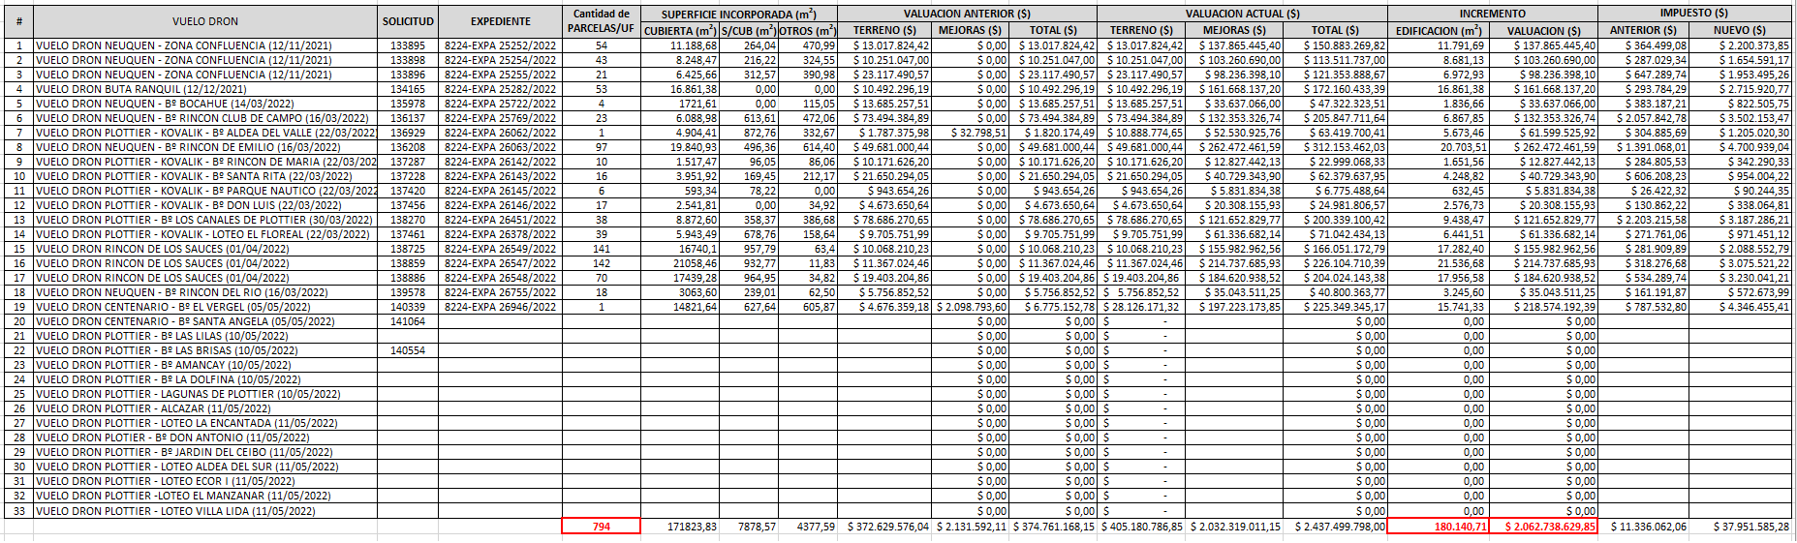

1. **Visores de vuelos VANTs y geoservicios**

El Instituto Geográfico Nacional (IGN), dependiente del Ministerio de Defensa, publica en su página web una serie de Modelos Digitales de Elevaciones (MDE) confeccionados a partir de relevamientos aerofotogramétricos realizados con vehículos aéreos no tripulados (VANT), diseñados con fines cartográficos y topográficos. En la siguiente página del IGN se pueden obtener información de los vuelos VANT realizados por la provincia del Neuquén con fecha anterior al año 2018:

<https://mapa.ign.gob.ar/?zoom=4&lat=-40&lng=-59&layers=argenmap>

El visor mencionado estructura la información en dos capas:

En la **capa fotografías áreas**, seleccionando “Mosaico vuelos VANT” es posible visualizar los vuelos realizados por vuelos VANT previos al 2018.

De cada vuelo se puede obtener su información asociada, ver a continuación un ejemplo de un vuelo realizado en Añelo:

#### Área de vuelos VANT

* **Numero proyecto:** 6
* **Nombre:** Añelo
* **Sector:**
* **Fecha vuelo:** 07/03/2018
* **Cantidad fotos:**
* **Data:** 2018
* **Pixel cm:** 10
* **Autoridad de fuente:** Dirección Provincial de Catastro e Información Territorial del Neuquén

En la capa **Modelos Digitales de Elevaciones (MDE)**, es posible seleccionar distintas capas de información de MDE de distintas precisiones: MDE 0.5m, MDE 5m, MDE 30 m, MDT 0.5m, MDT 5m, MDT externos. Los MDE son de acceso libre y gratuito para todo el público a través de la página web del IGN con una resolución espacial de 50 cm y una precisión altimétrica del orden decimétrico.

De cada MDE es posible obtener información particular del mismo, como ejemplo ver el siguiente MDE del sector de vaca muerta:

#### MDE 5 m

* **Nombre:** 0018 - 2014 - Vaca Muerta - Sector Añelo
* **Proyecto:** MDE 5m
* **Archivo:** 3969-09-2-c.img
* **Link:** [Descargar modelo](https://dnsg.ign.gob.ar/apps/mapas-geodesia/mde_mapa_geoserver_descarga.php?pid=3&gid=ad9d1758726cea04eb210a0621f6d695)

Las fotos obtenidas de los últimos vuelos realizados por la DPCeIT, una vez georreferenciadas fueron subidos a la base de datos ORACLE del organismo, y las mismas están disponibles en la tabla de contenido del sistema ITC (infraestructura territorial catastral) ver figura 1.

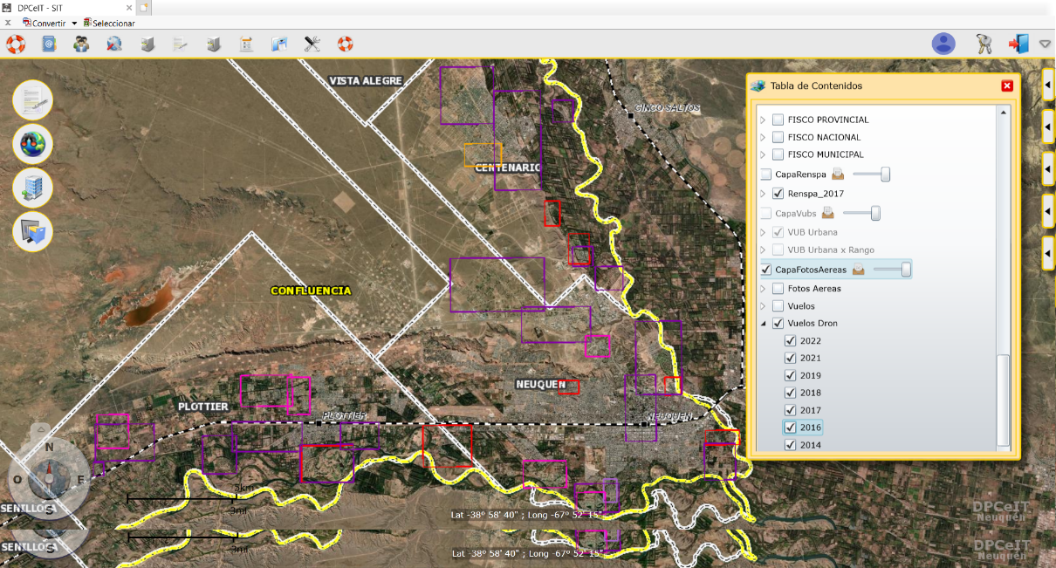

Figura 1. Tabla de contenidos con vuelos drone por año (2014:2022)

Los vuelos también serán accesibles a partir de un geoservicio WCS de la DPCeIT para la IDE de la provincia del Neuquén (de la misma forma que hoy se encuentran disponibles vuelos VANT y MDE en el visor señalado del IGN, el geoservicio WCS permitirá obtener información de los mismos con idéntica información asociada). El geoservicio WCS está terminando de ser desarrollado y para la fecha de la realización de las jornadas se presentará el mismo y se publicará la dirección url en la versión final que se enviará de este documento.

1. **Tecnología Utilizada**

Para el procesamiento de las fotos obtenidas por el vuelo VANT se utilizan dos equipos con las siguientes características: Core i7, memoria 16 Gb, disco 4Tb, dos monitores conectados a cada equipo.

La previsión de crecimiento en el storage del organismo es, al menos, por año, de 1,5 Tb. Teniendo en cuenta que cada vuelo drone ocupa entre 10 y 20 Gb y que por año se realizarán como mínimo 50 vuelos (y como máximo 120), incluyendo la información institucional.

1. **CONCLUSIONES**

Un atributo que caracteriza el territorio es su constante cambio, y la incorporación de VANT o drones a los procesos catastrales permite realizar programación de misiones de levantamiento en forma continua, manteniendo la información geográfica y catastral al día. El uso del dron permite la obtención de cartografía catastral y fotografías aéreas en zonas específicas que presenten un crecimiento urbano y cambios en la infraestructura con gran nivel de detalle. Del mismo modo como se describió en esta ponencia permite asegura contar con un proceso dinámico para la actualización ágil y oportuna de la información cartográfica del Estado.

Esta tecnología puede utilizarse también en la gestión de emergencias por fenómenos climáticos para obtener información para la cuantificación de daños y toma de decisiones. La DPCeIT ha realizado misiones de vuelos drone al servicio de otros organismos que han requerido un vuelo específico cuando esta tarea es debidamente justificada. En resumen, podemos afirmar que la disponibilidad de información sobre los vuelos VANT y los modelos digitales del terreno busca contribuir en la generación de cartografía que es valiosa en distintos niveles jurisdiccionales (nacional, provincial y municipal), colabora con la ejecución de obras civiles e hidráulicas, y permite el desarrollo de los catastros provinciales, la prospección de hidrocarburos y la investigación aplicada dentro de las ciencias de la Tierra.

Desarrollar un proceso de tratamiento de información, su incorporación sistemática y publicación de los datos asociados, tanto en el sistema ITC de la DPCeIT como a partir de geoservicios, garantiza un flujo de información acertado a disposición de múltiples actores (miles) que actualmente consultan el sistema catastral y la infraestructura de daos espaciales de la provincia.

El visor de vuelos VANT y MDE es un recurso público y es importante difundir este tipo de información. En particular el Instituto Geográfico Nacional (IGN) y la Federación Argentina de Agrimensores (FADA) invitan a todos los profesionales de la Agrimensura a validar y compartir aquellos trabajos fotogramétricos que cumplan con los estándares del IGN, de modo de ampliar el repositorio público y digital del Organismo y dar a conocer las actividades de los profesionales a través del sitio web del Organismo.: https://agrimensores.org.ar/valida-tu-vuelo-ign/

El trabajo futuro involucra la recepción de dos drones mencionados y la capacitación sobre su uso, teniendo en cuenta que sus características y sus usos son diferentes. Por otro lado, otros agentes del organismo realizarán el curso de piloto de rone y se completará la tramitación del registro de los nuevos VANT adquiridos, y del registro del certificado de explorador VANT ante el Ministerio de Transporte, Administración Nacional de Aviación Civil (Ministerio de Transporte 2022a, 2022 b). Todas estas acciones apuntan a fortalecer un proyecto de uso de VANT que se emprendió en el año 2014 y se espera potencia en el 2022.

1. **AGRADECIMIENTOS**

Uno de los drones fue adquirido en el marco del Prestamo BID 3835/OC-AR, Proyecto “Fortalecimiento de la Gestión Provincial”, “Mejora de la Infraestructura Territorial Catastral (ITC) de la Dirección Provincial de Catastro e Información Territorial (DPCeIT) de la Provincia del Neuquén”, cuyo organismo ejecutor es el Ministerio del Interior, Secretaría de Provincias y el organismo subejecutor es la DPCeIT.

1. **REFERENCIAS**

* Ministerio de Transporte, Administración Nacional de Aviación Civil (2022a). Reglamento de vehículos aéreos no tripulados (VANT) y de sistemas de vehículos aéreos no tripulados (SVANT)
* Ministerio de Transporte, Administración Nacional de Aviación Civil (2022b). Registro de VANT/SVANT y tramitación del certificado de explotador VANT (CEVANT)